

Lernprogramm: Lektor HANDHABUNGSTECHNIK

Das interaktive Lernprogramm Lektor HANDHABUNGSTECHNIK vermittelt grundlegendes Wissen über Handhabungstechnik mit dem Schwerpunkt Robotik. Das thematische Spektrum reicht von Einlegegeräten und Manipulatoren über Industrie- und Serviceroboter bis zur Programmierung von Robotern.

Sie finden den Link zum Lernprogramm auf der Lernplattform moodle im Kurs ***AutomatikerIn: Bereichsübergreifende Projekte, Kapitel 4 Modulares Produktionssystem MPS***.

Bevor Sie mit der Bearbeitung der Inhalte des Lernprogrammes beginnen, müssen Sie folgende Punkte im Handbuch studieren:

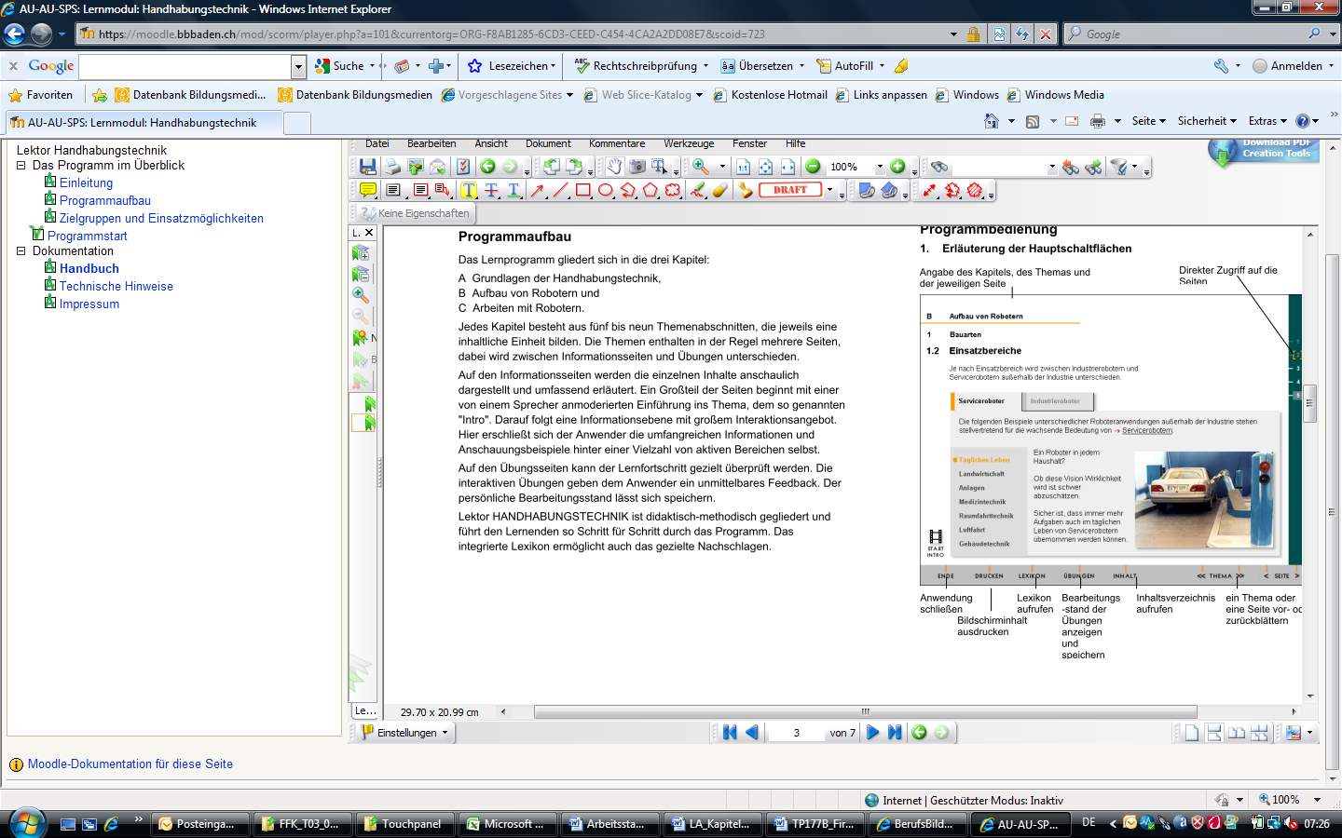

* Programmaufbau, Seite 6
* Programmbedienung, Seite 7 bis Seite 12

Kapitel ***Aufbau von Robotern***

Inhalt:  
In diesem Kapitel werden Sie mit den Konstruktionsarten und Bewegungsmöglichkeiten verschiedener Roboter vertraut gemacht. Teilsysteme wie Effektoren und Sensoren werden dabei ausführlich beschrieben.

Lernziele:   
Sie kennen Aufbau und Funktionsweise folgender Robotertypen: **SCARA-Roboter, Universalroboter (Industrieroboter) und Portalroboter**. Sie können mindestens drei verschiedene **Effektoren** aufzählen. Folgende Begriffe können Sie erklären: P**unktsteuerung**, **Bahnsteuerung**, **Wiederholgenauigkeit** und **Positioniergenauigkeit**.

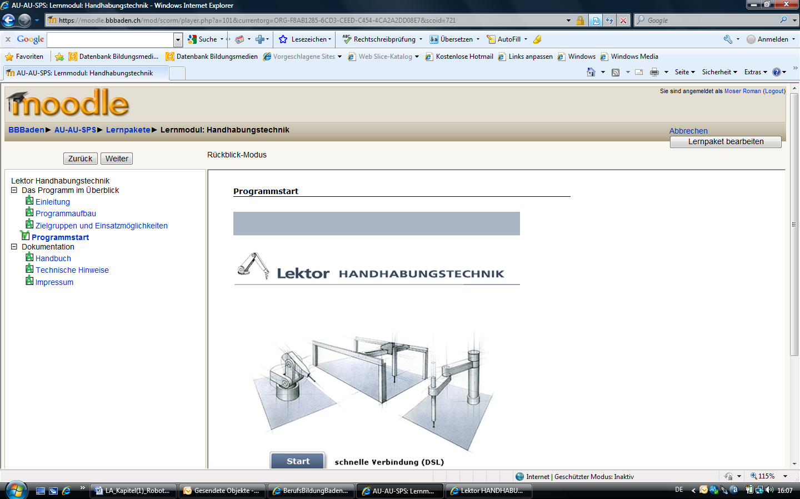

Auftrag:   
Starten Sie das Lernprogramm ***Lektor Handhabungstechnik***. Öffnen Sie das Kapitel ***Aufbau von Robotern***. Bearbeiten Sie das Kapitel in der gegebenen Reihenfolge. Beantworten Sie schriftlich die gestellten Fragen auf diesem Arbeitspapier. **Sie arbeiten selbständig!**

Richtzeit:   
**ca. 120 Minuten**

Fragen:

1. Nach welchen Kriterien können Roboter klassifiziert werden?

|  |  |
| --- | --- |
| Konstruktionsart |  |
| Arbeitsraum |  |
| Einsatzbereich |  |

1. Ergänzen Sie folgenden Sätze:

**Industrieroboter** werden zur Werkzeug- und Werkstückhandhabung für viele Aufgaben in der industriellen Produktion eingesetzt. Sie können den Produktionsprozess **automatisieren**  und rationalisieren sowie Menschen von schweren, monotonen oder gesundheitsschädlichen Arbeiten entlasten.

**Serviceroboter**  ausserhalb der Industrie gewinnen als Dienstleister für Menschen oder technische Einrichtungen zunehmend an Bedeutung. Ihr Einsatzspektrum reicht von medizinischen Spezialanwendungen bis hin zu Haushaltsrobotern.

1. Ordnen Sie die Anwendungen dem Robotertyp richtig zu!

|  |  |  |  |
| --- | --- | --- | --- |
|  |  | Robotertyp | |
|  |  | Serviceroboter | Industrieroboter |
| Anwendung | Tankroboter | X |  |
| Palettierroboter | … | X |
| Messroboter | … | X |
| Erkundungsroboter | X | … |
| Schweissroboter | … | X |
| Reinigungsroboter | X | … |
| Lackierroboter | … | X |
| Montageroboter | … | X |
| Pflanzroboter | X | … |
| Handlingroboter | … | X |

1. Was versteht man unter einer **T-Achse**?

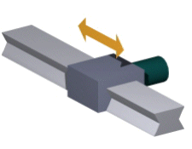

Translatorische Achse, Achse die sich in eine Richtung bewegen kann. 🡪 Längs- oder Linearbewegungen

1. 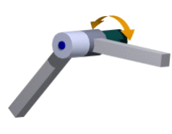Was versteht man unter einer **R-Achse**?

Rotatorische Achse, Achse die sich drehen kann.

Dreh und Schwenkbewegungen

1. Die folgenden Bilder zeigen die **Arbeitsräume** verschiedener Robotertypen. Vervollständigen Sie die Tabelle!

|  |  |  |  |
| --- | --- | --- | --- |
|  |  |  |  |
| Arbeitsraum | Zylindrisch | kugelförmig (=sphärisch) | kartesisch (=quaderförmig) |
| Robotertyp | SCARA-Roboter | Industrieroboter, RRR Kinematik | Portalroboter |

1. Aus welchen wesentlichen **Teilsystemen** besteht ein Handhabungsgerät?

|  |  |
| --- | --- |
| Kinematik |  |
| Effektor |  |
| Antrieb |  |
| Messsystem |  |
| Steuerung |  |
| Sensorik |  |
| Sicherheitseinrichtung |  |

1. **Haupt- und Handachsen am Universalroboter**: Ordnen Sie die Achsen a-f den Achsbezeichnungen in der Tabelle richtig zu!

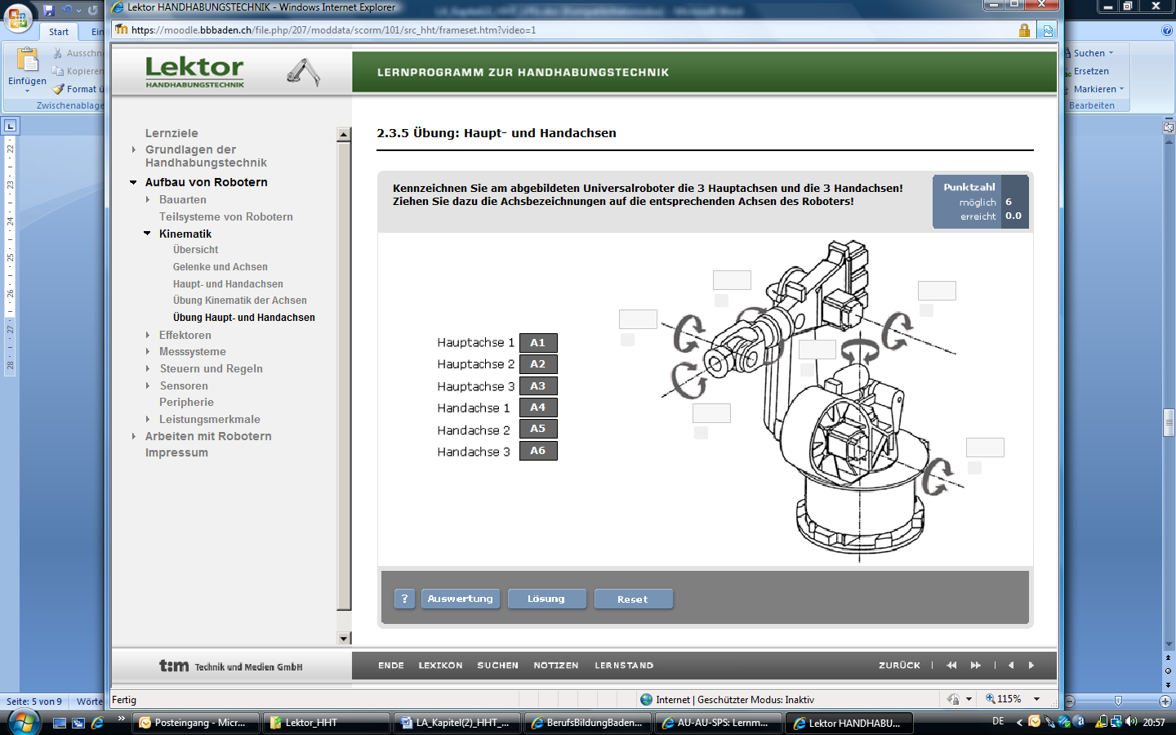

d

e

f

b

c

a

|  |  |  |
| --- | --- | --- |
| Hauptachse 1 | A1 | D |
| Hauptachse 2 | A2 | f |
| Hauptachse 3 | A3 | E |
| Handachse 1 | A4 | C |
| Handachse 2 | A5 | A |
| Handachse 3 | A6 | B |

1. Ergänzen Sie folgenden Satz zum Thema **Effektoren**:

Effektoren werden benötigt um die eigentliche Handhabungsaufgabe ausführen zu können – im Wesentlichen also das **greifen**  von Werkstücken und das **führen** von Werkzeugen.

1. Eine Einteilung der **Greifer** wird nach der Art der Kraftübertragung vorgenommen.

In welche drei Gruppen unterteilt man die Greifer nach dem Wirkprinzip?

Tragen Sie die Wirkprinzipien in der Tabelle ein!

|  |  |
| --- | --- |
| Mechanischer Greifer |  |
| Saugluft-Greifer |  |
| Magnetgreifer |  |

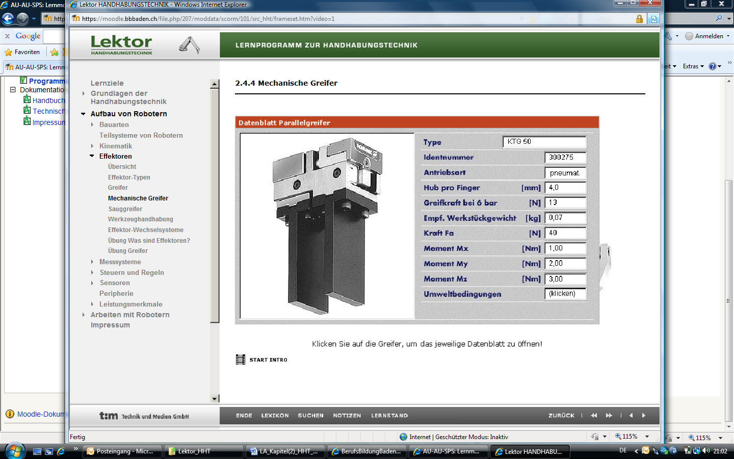

1. Wie wird der abgebildete **mechanische Greifer** bezeichnet?

X

…

…

* Parallelgreifer
* Winkelgreifer
* Zentriergreifer

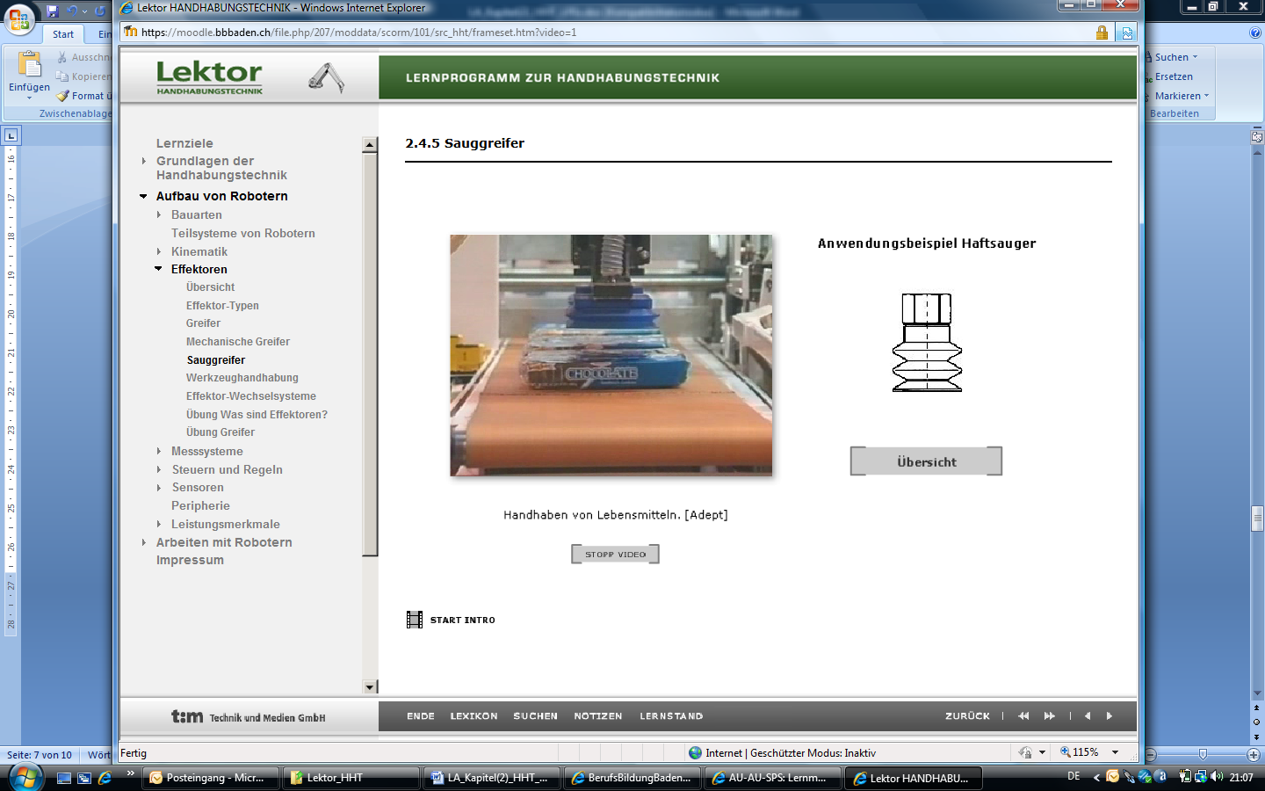

1. Wie wird der abgebildete **Sauger** bezeichnet?

…

…

X

* Luftstromsauger
* Vakuumsauger
* Haftsauger

1. Ergänzen Sie folgenden Lückentext zum Thema **Effektoren**:

Effektoren sind ein wichtiges Teilsystem von **Handhabungsgeräten**. Die Hauptaufgaben von Handhabungsgeräten sind das **Führen**  und Positionieren von **Werkstücken**  und Werkzeugen. Man unterteilt die Effektoren deshalb in die beiden Hauptgruppen **Werkzeuge**  und **Greifer** . Hierbei spricht man von **Werkstück**- und **Werkzeug**- Handhabung.

1. Ergänzen Sie folgenden Lückentext zum Thema **Messsysteme**:

Damit eine **Roboterachse** mit einer vorgeschriebenen Geschwindigkeit eine programmierte Position erreicht, benötigt sie ein **Wegmesssystem**. Von der Auflösung des Messsystems ist die **Positioniergenauigkeit**  des Roboters abhängig. Es gibt verschiedene Prinzipien, nach denen ein Messsystem arbeiten kann. Am häufigsten werden **optische**  oder induktive Messverfahren eingesetzt. Die Messwerterfassung erfolgt auf 2 unterschiedliche Arten: **digital**  und analog. Die Umsetzung der Bewegung in Messwerte kann **dirket** oder indirekt erfolgen.

1. Welche beiden **Steuerungsarten** werden mit den Bildern veranschaulicht?

|  |  |
| --- | --- |
| Bahnsteuerung |  |
| Punktsteuerung |  |

1. Beschreiben Sie das Prinzip der **Punktsteuerung**!

Bei einer Punktsteuerung verfährt jede Roboterachse zwischen dem Startpunkt und dem Endpunkt einer Bewegung, ohne dass der Weg des Effektors genau vorhersehbar ist.

1. Beschreiben Sie das Prinzip der **Bahnsteuerung**!

Eine Bahnsteuerung beweg, die Achsen des Roboters so, dass der Weg des Effektors auf einer vorgeschriebenen Bahn liegt. Ein Interpolator übernimmt die Berechnung der Bahn.

1. Ergänzen Sie folgenden Lückentext zum Thema **Sensorik**:

Sensoren sind **Messfühler**  mit denen z.B. Störungen erkannt und an die Steuerung gemeldet werden. Somit sind sie ein wesentlicher Bestandteil des **Regelkreises**. In der Robotertechnik werden sehr häufig **berührungslose**  Sensoren verwendet. Zu ihnen gehört der induktive Sensor. Der induktive Sensor erzeugt ein Ausgangssignal, wenn **metallisches**  Material das magnetische Feld beeinflusst. Die Auswahl eines geeigneten Sensors richtet sich nach dem Material des Objekts und dem erforderlichen **Schaltabstand**.

1. Wie bei anderen Geräten werden auch bei Robotern **Kenndaten** verwendet, um ihre Fähigkeiten und Einsatzmöglichkeiten zu beschreiben und sie vergleichbar zu machen. Diese Kenndaten oder Leistungsmerkmale werden vom Hersteller im Datenblatt eines Roboters aufgeführt. Notieren Sie die fünf wichtigsten Leistungsmerkmale von Robotern:

* Die Anzahl der Achsen
* Der Arbeitsraum
* Lastkennzahlen
* Geschwindigkeitskennwerte
* Genauigkeitskennzahlen

1. Erklären Sie die Begriffe **Positioniergenauigkeit** und **Wiederholgenauigkeit** bei Robotern!

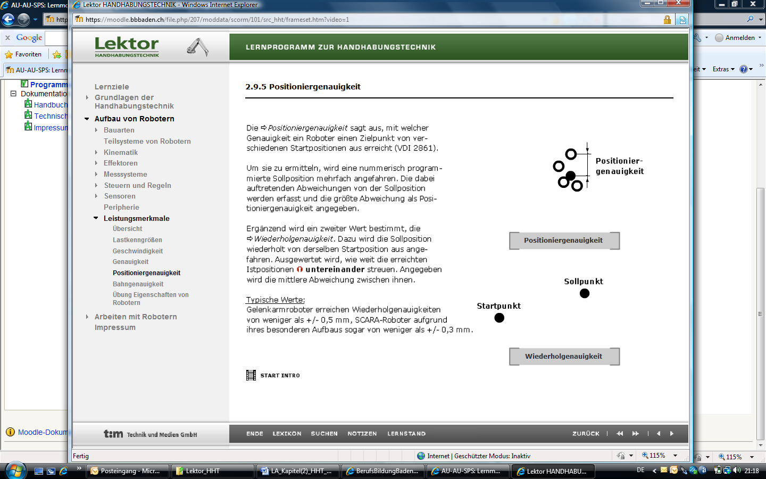Die Positioniergenauigkeit sagt aus, mit welcher Genauigkeit ein Roboter einen Zielpunkt von verschiedenen Startposition aus erreicht. Um sie zu ermitteln, wird ein nummerisch programmierte Sollposition mehrfach angefahren. Die dabei auftretenden Abweichungen von der Sollposition werden erfasst und die größte Abweichung als Positioniergenauigkeit angegeben. Ergänzend wird ein zweiter Wert bestimmt, die Wiederholgenauigkeit Dazu wird die Sollposition wiederholt von derselben Startposition aus angefahren. Ausgewertet wird, wie weit die erreichte Istpositionen untereinander streuen. Angeben wird die mittlere Abweichung zwischen ihnen.

1. Erkundigen Sie sich im technischen Handbuch des ***Mitsubishi MELFA Industrieroboters RV-2AJ*** nach dessen **Wiederholgenauigkeit**!

X;Y;Z: $± 0.02$

1. Welchen der folgenden Aussagen stimmen Sie zu? Kreuzen Sie die entsprechenden Felder an!

|  |  |  |
| --- | --- | --- |
|  | richtig | falsch |
| Wird die Nennlast eines Roboters überschritten, muss mit Schäden am Gerät gerechnet werden. | … | X |
| SCARA-Roboter arbeiten konstruktionsbedingt im Mittel genauer als Universalroboter | X |  |
| Im Allgemeinen sind SCARA-Roboter schneller als Universalroboter, weil die Last des Roboterarms durch Lagerungen aufgenommen wird und dadurch nicht beschleunigt werden muss. | X | … |
| Hydraulische Antriebe werden bei Robotern sehr selten eingesetzt, weil die Öldruckversorgung der Achsen aufwendig ist und durch die Ölversorgung ein erhöhter Wartungsbedarf entsteht. | X | … |
| Die Bahngenauigkeit eines Roboters hängt in erster Linie von der Anzahl seiner Achsen ab. | … | X |
| Die Auflösung des Wegmesssystems bestimmt neben anderen Faktoren die Positioniergenauigkeit des Effektors. | X | … |